Vielen Dank, dass du dir unsere Anschreiben-Vorlage heruntergeladen hast! Es handelt sich hierbei um einen Mustertext, welchen du, um ihn zu verwenden, individualisieren und inhaltlich anpassen solltest.

Lösche dazu diese Seite aus diesem Dokument und ergänze das Anschreiben mit deinen persönlichen Informationen. Die Seite kannst du ganz einfach löschen, indem du alle Inhalte auf dieser Seite markierst und die Entfernen-Taste („Entf“) drückst.

Wenn du dir beim Erstellen deines Anschreibens unsicher bist und inhaltliche Unterstützung brauchst, empfehlen wir dir den kostenlosen Bewerbungsgenerator von bewerbung2go. Dieser bietet dir einige Hilfestellungen und Designoptionen, mit denen du deine individuelle Bewerbung erstellen kannst:

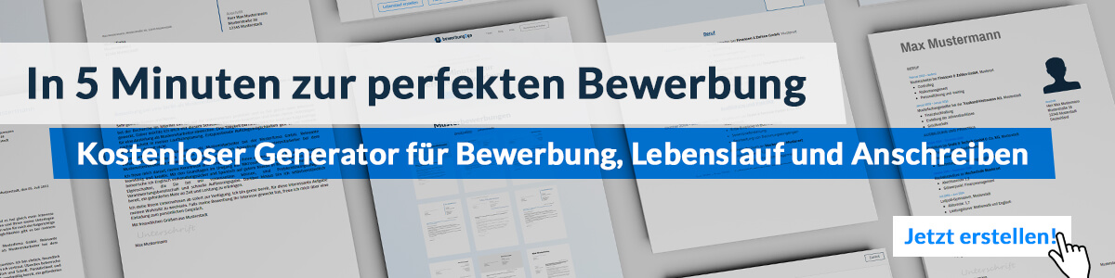
Hier entlang zum kostenlosen Bewerbungsgenerator von bewerbung2go

Arbeitgeber GmbH
Name Nachname
Straße 123
12345 Musterstadt
Musterstadt, 15.09.2022

Bewerbung als Senior Recruiter
Kennnummer 123456

Sehr geehrte Frau Muster,

Sie suchen einen neuen Mitarbeiter mit strategischen Kompetenzen und Zielorientierung? Dann stelle ich mich Ihnen gerne als potenzieller Bewerber für die Stelle als Recruiter vor. In Ihrer Ausschreibung haben Sie Tätigkeiten angegeben, die mich nicht nur sehr reizen, sondern deren Umsetzung mir bereits seit über 25 Jahren große Freude bereiten. Darüber hinaus war ich mehr als begeistert, als ich von Ihrem Fokus auf das Thema Innovation, dem abwechslungsreichen Arbeitsumfeld und den Fortbildungsmöglichkeiten las.

Aktuell bin ich für die Bereiche Active Sourcing und Talentbindung zuständig. Hier setze ich mein erworbenes Fachwissen und meine gesammelte Erfahrung gewinnbringend ein. Da mich außerdem der Bereich Employer Branding interessiert, absolvierte ich mehrere Weiterbildungen und konnte eine Fülle an Wissen generieren, welches ich bereits mehrfach unter Beweis stellen konnte.

Ich bin ein absoluter Teamplayer und arbeite gerne mit Menschen zusammen, dazu zählen sowohl Kollegen als auch die Bewerber. Während meiner Laufbahn als Recruiter verfeinerte ich meine Menschenkenntnis und lernte, soziale Kompetenzen der Bewerber sehr genau zu erkennen und einzuordnen. Mein Organisationstalent und meine strukturierte Arbeitsweise erlaubt es mir, stets den Überblick zu behalten. Kommunikationsstärke und eine hohe Zuverlässigkeit können Sie selbstverständlich voraussetzen.

Gerne setze ich meine Kompetenzen und Erfahrungen nach Einhaltung einer viermonatigen Kündigungsfrist ein. Ich freue mich darauf, Sie in einem persönlichen Gespräch von meinen Fähigkeiten zu überzeugen.

Mit freundlichen Grüßen
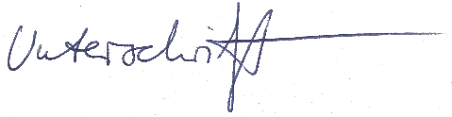

Andi Arbeit

